**Схеми обтиску**

Є кілька схем обтиску. Вони застосовуються для різних типів з’єднань. Якщо неправильно обжати кабель, то з’єднання може і не бути. Так що тут головне – не переплутати. Отже, які схеми є?

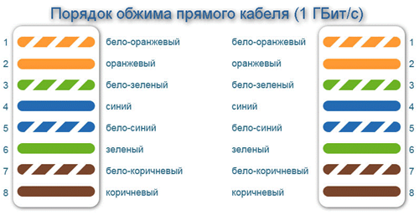

Рис.1. Обтиск прямого кабелю

* **Прямий кабель.**Застосовується для з’єднання комп’ютера з роутером, телевізором та іншими пристроями такого ж типу. Саме цю схему використовують при обтиску кабелю для забезпечення доступу до інтернету.

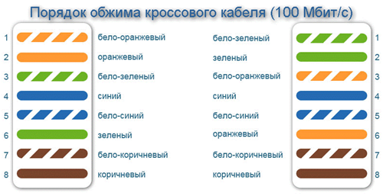

Рис.2. Обтиск кросовера

* **Перехресний кабель (Кросовер).** Використовується виключно для об’єднання двох і більше комп’ютерів в одну мережу. В цьому випадку не передбачається використання роутерів, хабів та іншої апаратури. Виключно ПК з іншим ПК. Безпосередньо.

Якщо потрібно зробити кабель спеціально для підключення до роутера і забезпечення доступу до інтернету, то потрібно використовувати виключно перший варіант. Якщо обжати кросовер, то ніякого з’єднання не буде.

**ЩО ПОТРІБНО ДЛЯ ОБТИСКУ?**

Взагалі, бажано не використовувати підручні засоби, а обжимати виту пару спеціальним інструментом.

Це дозволить домогтися найбільш якісного з’єднання. Але не завжди крімпер є під рукою. Що потрібно для твору операції обтиску?

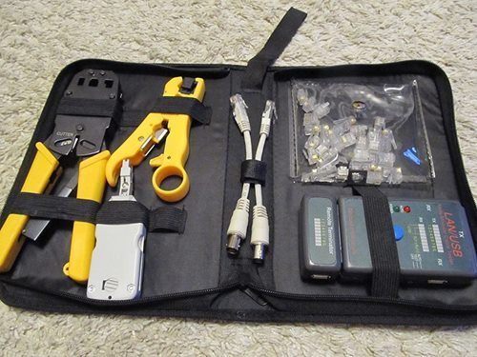

Рис.3. Набір для обтиску

* Мережевий кабель типу “кручена пара” потрібної довжини.
* Комплект конекторів. Мінімально – 2 штуки. На один і інший кінець. Але краще, щоб їх було 4. Просто про всяк випадок.
* Ізолюючий ковпачок. Пластиковий або гумовий. Встановлюється на місце з’єднання кабелю з коннектором і запобігає переломи і вигини. Не обов’язковий.
* Інструмент для обтиску (крімпер). Коштує він недорого і здатний швидко без зайвих проблем зафіксувати коннектори на кабелі.
* Якщо крімпер немає, то можна використовувати плоску викрутку. І ніж для зачистки контактів.

**ВИКОРИСТОВУЄМО КРІМПЕР**

Крімпер здатний замінити собою всі інші інструменти. Тому багато фахівців дуже люблять його використовувати.

Конструкція крімпер така, що з його допомогою можна легко виконати всі дії по обтиску кабелю. Є навіть спеціальні леза на ручках для зручної обрізки і комфортного видалення ізоляції.

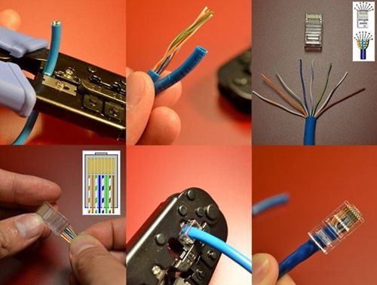

Рис.4. Обтиск за допомогою крімпер

* **Отже, спочатку необхідно зняти ізоляцію кабелю.** Вставляємо його між лез на Крімпер і трохи стискаємо ручки. Провертає інструмент за годинниковою стрілкою. Після цього просто стягуємо вже надрізану оболонку.
* Тепер розправляємо кручені жили так, щоб вони рівно лежали.
* Крімпер підрівнюємо жили.
* Беремо коннектор і вставляємо кожен провід в окрему канавку відповідно до схеми прямого обтиску кручений пари.
* Намагаємося, щоб коннектор трохи захоплював ізоляцію кабелю. Так з’єднання буде надійніше.
* Якщо все жили розподілили, то вставляємо коннектор в спеціальне гніздо крімпер.
* Стискаємо ручки інструменту до характерного клацання.
* Надягаємо ізоляційний ковпачок.
* Повторюємо все, що зроблено вище для другого кінця кручений пари.

Ось і весь обтиск. Тепер можна з’єднувати роутер з мережевою картою комп’ютера і пробувати встановити Інтернет-з’єднання.

Якщо все зроблено правильно, то коннект з’явиться за лічені секунди. Якщо ж щось не так, то доведеться переробляти весь кабель.

## ПЕРЕВІРКА ПРАЦЕЗДАТНОСТІ КАБЕЛЮ

Все, що потрібно – звичайний тестер (мультиметр), застосовуваний для перевірки струму. Він дозволяє оперативно виявити несправність і усунути її.

А користуватися цим пристроєм досить просто. Проблем не виникне ні у кого.



Рис.5. Мультиметр

* Отже, спочатку перемкнемо тестер в режим опору або звукового сигналу. Робиться це за допомогою перемикача режимів. Він може виглядати по-різному. Залежно від моделі тестера. Просто встановлюємо перемикач на іконку із зображенням динаміка.
* Тепер один щуп тестера «тикаємо» в будь-який контакт на коннекторе, а другий – в контакт з тим же кольором жили на іншому коннекторе.
* Якщо йде звуковий сигнал, то опір є. Значить, контакт теж є.
* Переходимо до іншого контакту.
* Таким же чином перевіряємо інші.
* Якщо десь немає сигналу, то намагаємося дотиснути контакт вручну і перевіряємо знову.

Такий спосіб перевірки кручений пари допомагає швидко виявити несправність і усунути її.

Тим більше, що по більшій частині несправність полягає в недостатньому з’єднанні контакту з жилою кабеля. Допоможе звичайний дожим.

### КАТЕГОРІЇ КАБЕЛІВ ПО КЛАСУ ЗАХИСТУ

Захист кабелю для передачі даних потрібна в тих випадках, якщо потрібно з’єднати з комп’ютером пристрій, який знаходиться від нього на пристойній відстані.

Якщо використовувати захищений кабель, то можна мінімізувати втрати швидкості. По класу захисту розрізняють наступні типи.

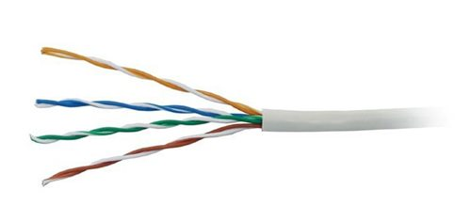

Рис.6. Класична кручена пара (UTP) зі знятою ізоляцією

* **UTP.** Найпоширеніший тип кабелю, який використовується при з’єднанні роутера з ПК або двох комп’ютерів в мережу. Також називається «кручена пара». Чи не володіє ніякою захистом (якщо не брати до уваги ізоляційного матеріалу).
* **FTP.** Мережевий кабель, який оснащений захисним шаром з фольги. Цей шар розташовується відразу після ізоляційного матеріалу. Такий кабель більше захищений від будь-яких магнітних випромінювань, ніж горезвісна «кручена пара».
* **SSTP.** Кабель, який захищений не тільки загальним екраном з фольги. У ньому також екранована кожна жила. Використовується в тих випадках, якщо потрібно провести мережу на пристойні відстані з мінімальними втратами швидкості.
* **SFTP.** Найзахищеніший з усіх кабелів. Є захисний екран з фольги для кожної пари жив, мідна плетена сітка і загальний екран з фольги. Використовується в найважчих ситуаціях. Забезпечує повне збереження швидкості. Але і коштує пристойно.

### ОСНОВНІ ТИПИ КОНЕКТОРІВ

Для того, щоб зрозуміти, який саме коннектор потрібно для обтиску того чи іншого кабелю потрібно розглянути основні типи цих комплектуючих.

Тільки так можна вибрати той, який підійде в тій чи іншій ситуації.

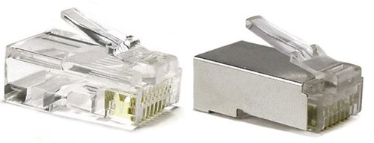

Рис.7. Звичайний і екранований коннектори

* **RJ11 4P4C.** Це найпростіший тип коннектора. Він використовується при створенні телефонного кабелю. На ньому розташовано всього три контакту. Тому і схема обтиску досить-таки примітивна. Всього три жили телефонного дроту.
* **RJ12 4P4C.** Різновид телефонного коннектора. Відрізняється від попереднього типу виключно кількістю контактів. Тут їх чотири. В іншому все те ж саме. Використовується досить часто.
* **RJ45 UTP 5E.** Конектор для обтиску класичної кручений пари (UTP). Має 8 контактів і забезпечений спеціальною засувкою для фіксування кабелю. Найбільш часто використовується для з’єднання техніки в домашніх умовах.
* **RJ45 FTP 5E.** Використовується виключно в зв’язці з екранованими кабелями. Відрізняється наявністю металевого кожуха, який захищає потік даних від різного магнітного випромінювання.

**Дуже важливо підібрати відповідний коннектор для певного типу кабелю.**

**Типи мережевих з’єднань**

#### Постійне з'єднання Internet

Постійне з'єднання Internet означає, що комп'ютер підключений безпосередньо до мережі з допомогою протоколу TCP/IP, що є частиною Internet, або в організації з мережею з'єднаний суперкомп'ютер, а у користувача знаходиться термінал цього комп'ютера, або підпорядкований суперкомп'ютеру периферійний комп'ютер.

TCP/IP означає – Transmission Control Protocol/ Internet Protocol. Протоколвизначає, як комп'ютери взаємодіють один з одним. Комунікаційні протоколи – набір правил, що визначають, як можуть взаємодіяти різні комп'ютери, модеми та програми. Постійні з'єднання часто використовують такі солідні організації, як університети, групи інститутів або організацій. Сервісна компанія встановлює в офісі такої організації маршрутизатор, орендує телефонну лінію, яку з'єднує маршрутизатор з комп'ютером сервісної компанії. Він ще називається хост-комп'ютером, або просто хостом.

Завдяки орендованій, або виділеній лінії комп'ютери та термінали завжди з'єднані з мережею Internet. Телефонний виклик для досягнення комп'ютера сервісної компанії не потрібен, і користувач входить в Internet зі свого терміналу. Після входу він може передавати файл між комп'ютерами організації, та іншими комп'ютерами в Internet. Звичайно вартість такої послуги дуже висока і складає тисячі доларів за установку та експлуатацію орендованої лінії.

Це найдорожче з'єднання, але воно є дуже зручним для великої компанії або фірми. Після отримання з'єднання можливо мати стільки користувачів, скільки допускає комп'ютер компанії й арендована лінія. За значної кількості користувачів цей спосіб стає дешевшим, ніж забезпечення кожному користувачу окремого доступу. Але індивідуальному користувачеві про постійне з'єднання слід просто забути.

#### Набірне з'єднання Internet

Набірне пряме з'єднання часто називають SLIP (Serial Line Internet Protocol – протокол Internet для послідової лінії), CSLIP – (Compres­sed Serial Line Internet Protocol – упакований SLIP) або PPP (Point to Point Protocol – протокол точка – точка). Дуже рідко зустрічається термін X-Remote. Це таке з'єднання TCP/IP, як і в постійному з'єднанні, але воно розраховано на використання телефонної лінії, а не інформаційної мережі.

За зручністю таке з'єднання знаходиться після постійного з'єднання. Через дорожнечу постійне з'єднання не підходить для індивідуальних споживачів і більшості невеликих компаній. Отже доступ SLIP набагато дешевший. За 1995 р. кошториси в світі знизились: оплата за встановлення складає від 30 до 40 дол., а вартість за користування і експлуатацію така ж сама, як і для набірного термінального з'єднання. Оскільки це є телефонною послугою, в комп'ютері потрібний модем, а також набір номеру телефону, який повідомила сервісна компанія. Після з'єднання з комп'ютером сервісної компанії та входу до системи ніяких розбіжностей, крім швидкості передачі даних, між доступом SLIP та постійним з'єднанням немає. Можливо передавати файли у свій комп'ютер та із нього так, ніби він є хост-комп'ютером. Фактично він ідентифікується в мережі як хост-комп'ютер.

Залежно від термінальної програми, можливо одночасно реалізовувати декілька сесій. Аналогічно тому, як комп'ютер сервісної компанії дозволяє одночасно працювати з Internet десяткам людей, можливо в різних вікнах виконувати декілька операцій, наприклад, передавати файли із комп'ютера ***А*** в одному вікні, робити пошук у базі даних комп'ютера ***В*** у другому вікні, працювати зі своїм каталогом файлів у вікні ***С***.

На відміну від прямого термінального з'єднання, яке реалізується простою програмою терміналу, для набірного прямого з'єднання потрібна спеціальна програма, наприклад, SLIP. В останній час пропоновані програми значно поліпшились, їх інсталяція спростилася, а вартість зменшилась. Деякі сервісні компанії самі пропонують потрібну програму. Для такого з'єднання потрібний модем. Але зараз модем із швидкістю 14400 бод коштує всього 100 дол. Модем повинен мати відносно велику швидкість, мінімум 9600 бод, оскільки менша швидкість дуже сповільнює роботу (рис. 49).

Набірні прямі з'єднання є дорожчими на початковому етапі, але при роботі витрати такі ж самі, як і в випадку термінального з'єднання, тобто погодинна оплата є однаковою. Але при необхідності вести інтенсивні дослідження і часто отримувати файли з інших комп'ютерів набірний тип з'єднання потребує менше часу, ніж термінальний. Тут можливо отримувати файли із інших комп'ютерів безпосередньо на жорсткий диск свого комп'ютера, а не на сервісний комп'ютер як при термінальному з'єднанні. Набірне пряме з'єднання дозволяє працювати з прекрасними графічними інтерфейсами з відображенням та звуком.

#### Набірне термінальне з'єднання мережі Internet

Для звичайного користувача найбільш підходить набірне термінальне з'єднання. У випадку такого з'єднання можливо входити в комп'ютер сервісної компанії по телефону. Деякі сервісні компанії називають даний тип з'єднання інтерактивним обслуговуванням. Але найбільш підходить термін ***набірне термінальне з'єднання***, оскільки необхідно зв'язатися із сервісною компанією по телефону, після чого комп'ютер користувача діє як термінал. Даний спосіб відрізняється від постійного і набірного прямого з'єднань тим, що комп'ютер користувача не відіграє ролі хост-комп'ютера в мережі, а є просто терміналом комп'ютера сервісної компанії. Отже, передавати файл можливо тільки між Internet і комп'ютером сервісної компанії, а не комп'ютером користувача. Для цього потрібна окрема процедура для пересилання файлів між комп'ютерами споживача та комп'ютером сервісної компанії. Звичайно, для цього використовується процедура передачі Zmodem або Xmodem. При такому з'єднанні можливо користуватися всіма послугами, які доступні при постійному або набірному прямому з'єднанні. Але інструментальні засоби, доступні у випадку постійних набірних з'єднань, набагато кращі.

Плата за встановлення даного з'єднання невелика, наприклад, 20 дол. у США замість 30 або 40, хоча погодинна плата однакова і, звичайно, потрібен модем.

Можливо користування повільним модемом, наприклад, із швидкістю 2400 біт/сек, оскільки більшу частину роботи виконує хост-комп'ютер сервісної компанії, який пересилає пакет на екран монітора користувача. Однак, при копіюванні більшості файлів з інших комп'ютерів повільний модем знижує швидкість передачі файлів між сервісним комп'ютером та комп'ютером користувача. Довгі файли передаються протягом часу та більше. В Internet для набірного термінального з'єднання доступні всі операції набірного прямого з'єднання, але деякі процедури вимагають декількох додаткових етапів. Наприклад, для отримання файлу із Австралії, Малайзії і т.д., доведеться скопіювати його в комп'ютер сервісної компанії, а потім передати в свій комп'ютер. У випадку набірного прямого з'єднання даний файл відразу передається в комп'ютер користувача. Крім того, для набірного термінального з'єднання немає таких чудових програм, які є для набірного прямого з'єднання.

Набірне термінальне з'єднання можливо отримати безкоштовно, а набірний прямий доступ не надасть ніхто.

#### Поштове з'єднання мережі Internet

Розроблено декілька різноманітних поштових з'єднань з мережею Internet. За допомогою поштового з'єднання можливо пересилати пошту своїм знайомим, а приятелі та колеги пересилають через Internet пошту вам.

Через Internet можливо пересилати пошту окремим комп'ютерам, що не входять до служби Internet.

Найбільш популярною системою поштового з'єднання є система UUCP (UNIX – to – UNIX Copy Program), що дозволяє помістити пошту в файл і передавати її іншим комп'ютерам. Це просте поштове з'єднання за допомогою програми, яка визначена тільки для такої однієї мети. Крім того, можливо скористатись поштою в диспутах з будь-якої тематики, пересилати і відправляти пошту та повідомлення, групи новин USENET. Для багатьох користувачів знайомство з мережами починається з електронної пошти (скорочено E-mail). Для більшості користувачів електронна пошта служить дешевим та зручним засобом передачі повідомлень по всій земній кулі.

Електронна пошта означає процес передачі повідомлень по комп'ютерній мережі. Замість того, щоб писати листа, заклеювати його в конверт і опускати його в поштову скриньку, можливо послати повідомлення по Internet будь-якому користувачеві.

Окрім того, з допомогою електронної пошти одне і те саме повідомлення можливо одночасно пересилати декільком адресатам. Є також можливість створювати поштові групи: підготувати одне повідомлення, а потім дати команду програмі пошти відіслати його всім членам конкретної групи. Можливо також підготувати повідомлення одній особі, а потім зробити копії з допомогою програми електронної пошти і відіслати іншим користувачам.

#### Доступ через інші мережі

У більшості інших мереж, наприклад, BITNET, CompuServe тощо створені спеціальні шлюзи для обміну електронною поштою із системами, що входять до Internet. У деяких мережах є шлюзи, які дають можливість читати електронні дошки оголошень Internet (телеконференції USENET). Окрім того, є сервісні програми, які дозволять запросити файл через електронну пошту. Відправка вибраного файлу здійснюється автоматично по електронній пошті.

Існує ще більш дешевий варіант виходу на Internet-систему – це використання інших мереж, наприклад, CompuServe. Із цієї системи можливо потрапити до будь-якої точки Internet.